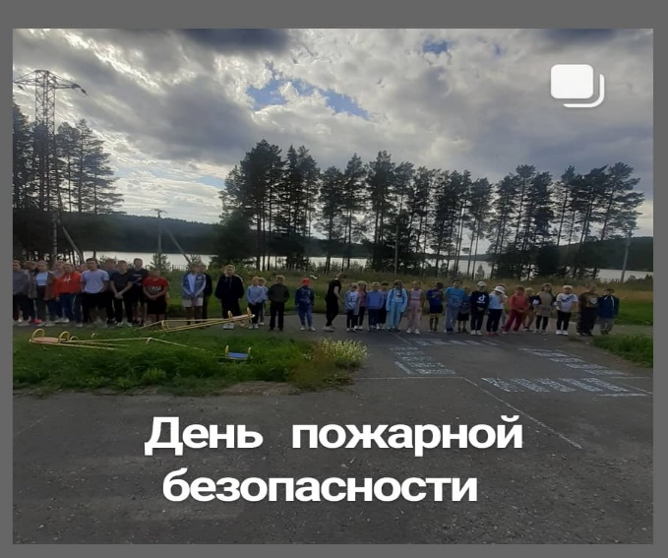

День пожарной безопасности
в МАУ ДОЛ «Спутник»
15.07.2021г

Очень важно помнить про пожарную безопасность! Ведь огонь не игрушка, это большой страх взрослых и детей!
В лагере сегодня, 15.07.2021г, прошел день пожарной безопасности 🚒
Вспомнили как вести себя в случае возникновения пожара и помочь другим! Ребята молодцы, все знают правила поведения ♥🔥
Ну и, конечно же, экстренный номер телефона при пожаре 101 🚒
С ребятами была проведена беседа на тему пожарной безопасности и правилам эвакуации в случае пожара!
Мы провели тренировку и эвакуировались в безопасное место☀

